姓名：欧萍
性别：女
学院：外国语学院
专业：越南语
电话：15977307828

1．招聘简章
广西彬伟装饰材料有限公司招聘一名越南语翻译，主要工作是对接越南客户及货物出关工作，基本不用出差。上班八小时，月休四天，缴纳社保。试岗工资4000元/月，有年终奖。
地址：南宁市宾阳县黎塘镇工业集中区
联系人：黄经理
联系电话：8286189
2．个人信息
姓名: 欧萍
年龄: 21
学校：广西民族师范学院
专业：越南语
电话: 15977307828
邮箱：1569485505@qq.com
3.求职意向
越南语翻译
4.专业技能
越南语口语交际，越南语翻译

5.社会实践
曾在凭祥友谊关边防检查站做志愿者翻译
6.获奖情况
广西民族师范学院“喜迎十九大，红心永向党”主题征文活动优秀奖
2017年秋季学期“迎十九大，感恩祖国”歌咏比赛优秀奖
“大学悦读，阅读大学”读书问答竞赛优秀奖
7.自我评价
本人学习能力较强，能够很好的适应学习和工作环境，同时具备较强的沟通能力。有责任心，对待工作踏实负责，能够高质量的完成上级布置的工作任务，有较强的执行能力。在学生工作和社会工作中，具有较强的组织能力，曾在越南语社团中担任宣传部部长一职，带领社员一起圆满的完成了学院组织的各项比赛，勇于克服工作中的困难，并乐于接受挑战。

附件2：
广西民族师范学院2020届毕业生就业推荐表
基本  情况 | 姓 名 | 欧萍 | 性 别 | 女 | 民 族 | 瑶 | 一寸  彩色  照片
 | 出生年月 | 1997/10/26 | 政治面貌 | 团员 | 籍 贯 | 桂林恭城
 | 在校期间任职情况 |  | 越南语学社宣传部部长
教育  背景 | 专 业 | 越南语 |  |  | 毕业年月 | 2020/6
 | 学历、学位 | 本科 |  |  | 外语语种 | 越南语
 | 外语水平 |  |  |  | 计算机水平 | 一级
通讯地址 |  | 恭城瑶族自治县平安乡路口老村57号 |  |  | 邮 编 | 542500
电子邮箱 |  | 1569485505@qq.com |  |  | 电 话 | 15977307828
专长 | 写作，球类运动
在校  期间  获得  奖励 | 广西民族师范学院“喜迎十九大，红心永向党”主题征文活动优秀奖  2017年秋季学期“迎十九大，感恩祖国”歌咏比赛优秀奖  “大学悦读，阅读大学”读书问答竞赛优秀奖  越南语学社聘书
在校  期间  社会  实践  情况 | 凭祥友谊关边防检查站做志愿者翻译  去学校附近的卜利村做调查
综合素质评价 | 学院盖章： 年 月 日
学校  推荐  意见 | 盖章： 年 月 日
备注：学业成绩请以学校教务处签章的成绩单为准（附背面）。
承诺：本人承诺该表所填内容真实、准确。如有不真实、不准确，本人愿意承担由此而产生的后果。
毕业生签名（手写）：
成绩单
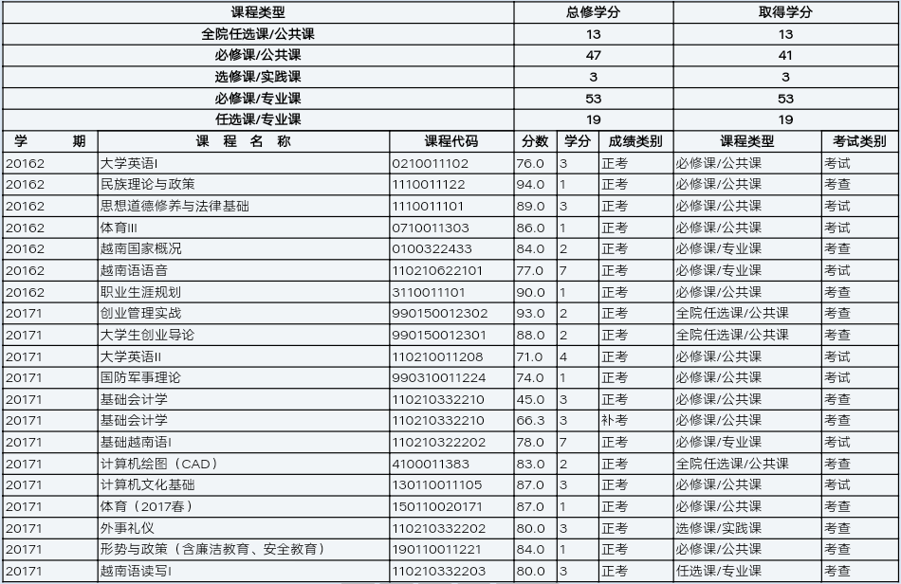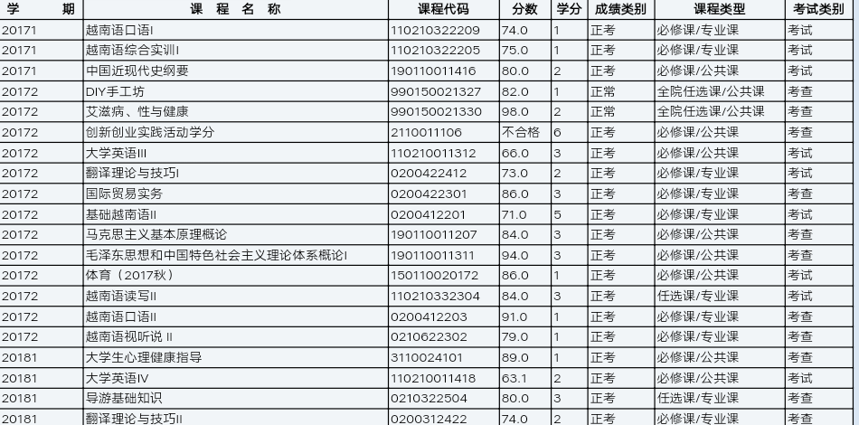
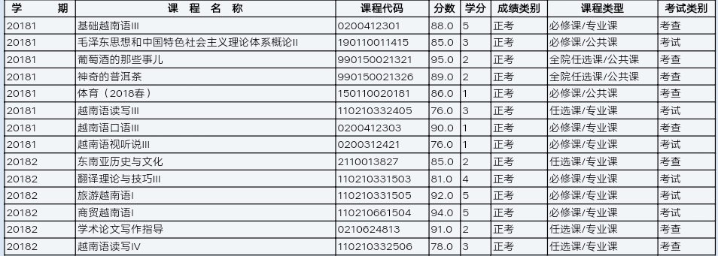
获奖证书
